淡江時報 第 1150 期
黃儀婷分享整合式創新教學 啟發學生創意思辨與提案能力
學校要聞
【記者黃庭瑀淡水校園報導】教師教學發展中心10月7日中午12時舉辦創新教學分享，邀請國立臺北科技大學互動設計學系副教授黃儀婷，以「我們的同學也是彼此的教練–啟發創意思辨與提案能力的課程設計」為題進行分享，逾30位教師一同參與。

黃儀婷表示，其教育理念在秉持「將設計融入人文關懷」，跳脫這世代僅止於作出具美感且會得獎的設計作品，讓學生在課程中具備「定義問題」與「解決複雜問題」的能力。她在課程目標上透過以學生為主體的教學法、問題導向學習、跨領域設計思考的訓練、分組同儕互助互評成績等方式，藉以加強學生在「以人為本」的使用者共感力、「設計團隊合作」的互助與協調，以及「學用合一」的行銷管理整合力，協助學生在學習上更游刃有餘。

「整合式創新教學為翻轉學習的關鍵，活動的挑戰性與回饋將使師生關係更加緊密」，黃儀婷強調，創造群體互助的學習環境，「跨領域專業體驗式學習」從提案主題邀請業界進行介紹，將抽象概念透過實際體驗增加學習效益；「Design thinking」由啟發、發想、執行至溝通，階段性訓練學生問題發想與解決方案思辯之技能；「PBL」從消費者與創投公司兩者角色間，進行跨組換位思考提問，以誘發學習動機，進而幫助學生在UCAN行銷管理中，實務性跨領域整合企劃案與提案表達能力。

「創新教學不再只是追求答案對錯，或直接交出作業報告即可，而是在乎學生自主學習過程，以及讓彼此能在差異中共學，建立學習責任感。」黃儀婷透過創新教學也讓學生學習動機與方式有了轉變，從合作夥伴昇華成為彼此教練，激發彼此創造力。

教育與未來設計系副教授張月霞提問，標題中「互為教練」一詞，是教學研究結果的發現？還是在教學設定上原本的設定？黃儀婷回復，在原先課程設定上是互為夥伴關係，而在課程結束後，發現學生得到的啟發與學習，不只是老師更是在同學中所獲得的，所以才有互為教練此說法。
2022/10/16

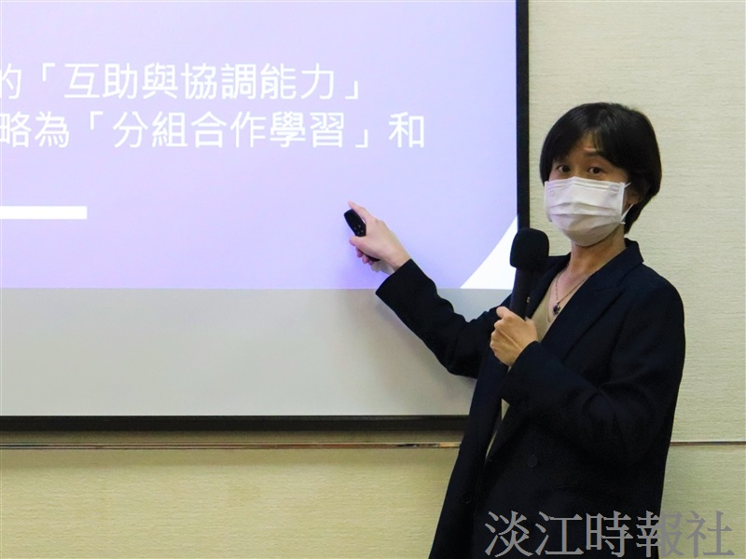
教發中心創新教學分享，邀請國立臺北科技大學互動設計學系副教授黃儀婷經驗分享。（攝影／羅婉瑄）

